附件1

出口货物报关单全口径数据项传输和应用测试方案

根据出口货物报关单全口径数据项，税务总局对现行出口退税管理系统（以下简称“系统”）进行了相应的调整工作，主要涉及系统数据结构、系统数据读入接口、审核环节应用以及日常检查处理等环节的调整。现将此次测试相关的内容说明如下：
一、系统测试环境准备
（一）硬件环境
建议系统测试所使用硬件环境应与实际系统生产环境一致，具体配置如下：
1. 数据库平台：SQL Server7.0/2000
2. 服务器配置：处理器：2×1.8G；内存：2G；操作系统：Windows 2000/2003
3. 客户端配置：正常生产用PC机，内存：256M以上，操作系统：Windows 2000/XP
（二）数据环境
以各地生产库备份数据搭建测试数据环境，测试过程中还需使用到税务总局下发的全口径数据和企业正式的申报数据。
二、系统数据读入接口测试
（一）数据读入处理说明
1. 数据结构调整说明
在原有001数据基础之上进行字段调整，相应字段进行扩充同时增加相应的字段用以区分不同数据。主要处理包括：
（1）增加报关单号码，用以承接新数据报关单号码。在读入过程中进行处理，按照规则转换为12位号码；
（2）扩展商品代码，由原8位调整为10位；
（3）增加扩充字段；
（4）增加相应标志位，预留用以区分001、002、003、统计数据等。
2. 系统读入接口处理说明
（1）读入环节规范性处理保持不变。
（2）增加对报关单号码的截取转换处理，填入报关单数据中对应的报关单号。
新下发的出口货物报关单编码长度为18位，现行系统中申报、审核是针对9位报关单编码进行处理，为避免造成企业端采集工作量，在申报数据采集以及后续的审核处理中，系统针对9位报关单编码进行处理。
在读入环节将出口货物报关单编码字段进行处理，18位截取为9位，填入新的字段，数据原18位报关单编码同时保留在系统数据库中。审核处理时对审9位报关单编码。
（3）系统同时支持出口货物报关单全口径数据项以及原001数据读入。
系统同时可以读入原H883系统下发的001数据。系统同时读入原001数据和全口径数据，数据保存在同一张表中，根据不同的字段区分数据来源。

（二）系统读入接口测试方案
1、读入全口径数据具体菜单参见下图：
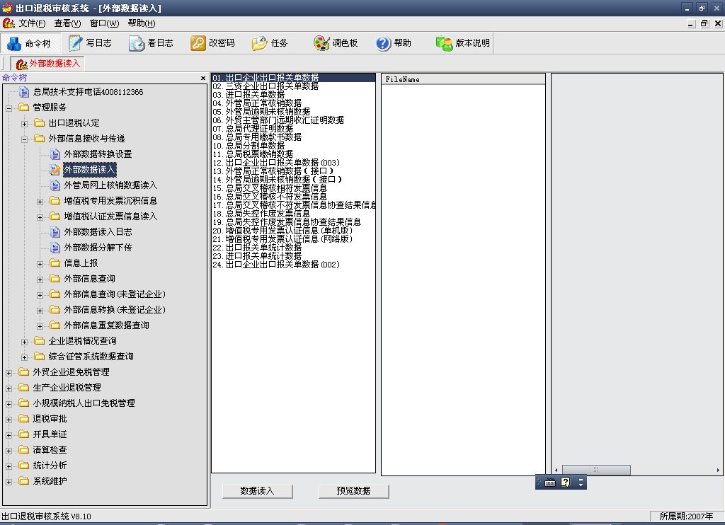
2、选择数据格式时对应选择TXT格式。
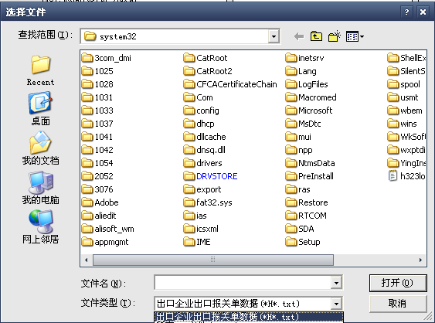

3、数据读入接口测试过程中应重点注意内容如下：
（1）出口报关单全口径数据读入过程是否正常。对应字段flag_38是否为空，为空则说明没有进行处理
（2）出口报关单全口径数据在读入过程中，读入的字段是否完整，是否出现字段丢失情况
（3）出口报关单全口径数据读入，出口时间与商品代码长度是否为最新的字段内容
（4）出口报关单全口径数据，原字段标识码‘bsm’为报关单编码，长度为21位（18位报关单编码+0+01）在读入处理时，系统对应进行处理，处理后内容保存至报关单号码字段‘bgd_no’，长度为（9位报关单编码+0+01），注意查看转换后，同一条记录bgd_no字段内容是否为bsm字段内容后12位相同，相同则说明系统处理正确。
（5）其他系统原有处理机制是否正常，如针对是否办理退税认定企业处理等等。
（6）测试数据最终读入条数结果与实际读入系统数据条数是否一致，出具的读入处理报告是否准确。

三、系统审核环节处理测试
（一）系统审核处理机制说明
系统读入出口报关单全口径数据后，仍按原有审核疑点进行审核处理，审核疑点与原系统审核出口报关单对应疑点相同。
（二）系统测试方案
审核环节处理测试的重点是测试出口报关单全口径数据读入系统后，系统审核处理机制是否可以正常运行，具体测试内容如下：
1. 以企业实际申报业务数据进行读入、审核、签批处理，测试系统是否能够顺利完成业务办理流程。
2. 在审核过程中，审核依据为出口报关单全口径数据，系统是否可以正常按照原有的审核机制进行审核处理。
3. 测试审核结果是否准确。

